**В Пензе прошла областная конференция по профилактике девиантного поведения в подростковой среде «Профилактика: реалии, проблемы, перспективы»**

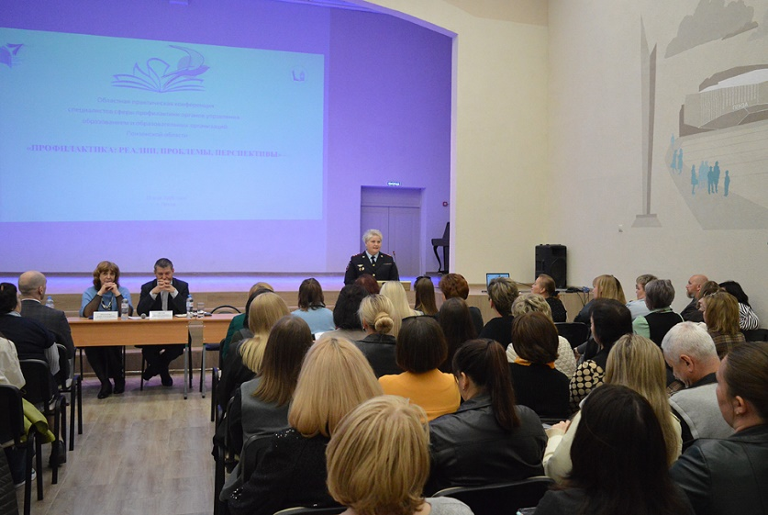В школе № 11 г.Пензы прошла областная практическая конференция специалистов сферы профилактики органов управления образованием и образовательных организаций Пензенской области «Профилактика: реалии, проблемы, перспективы».

Кузнецкий район представили учителя из школ с.Большой Труев, с.Бестянка и с.Сюзюм.  
В работе конференции приняли участие сотрудники Института регионального развития Пензенской области, УМВД России по Пензенской области, Пензенского государственного университета, ППМС-центра, Многофункционального молодежного центра Пензенской области, областной психиатрической больницы имени К.Р.Евграфова, областной наркологической поликлиники, комиссий по делам несовершеннолетних, школьные педагоги-психологи, методисты и другие специалисты, работающие в учреждениях образования и здравоохранения.   
Консультант сектора по обеспечению деятельности комиссии по делам несовершеннолетних и защите их прав правительства Пензенской области, ответственный секретарь комиссии Наталья Дергунова отметила, что специалисты комиссии по делам несовершеннолетних второй год принимают участие в такой практической работе, знакомясь с опытом коллег и делясь своими наработками. Это позволяет повышать уровень знаний специалистов органов и учреждений, что положительно сказывается на профилактике.

Она добавила, что обмен опытом и знаниями в сфере профилактики правонарушений и девиантного поведения совершеннолетних и молодежи поможет в работе с подростками, а предложенные рекомендации найдут свое применение в практической деятельности.  
Первый проректор Института регионального развития Пензенской области Елена Прохорова призвала коллег активнее проявлять себя во время работы секций.

Начальник центра временного содержания для несовершеннолетних правонарушителей УМВД России по Пензенской области Светлана Адмаева отметила, что целью конференции являются формирование дискуссионной площадки по обмену практическим опытом профилактики негативных проявлений среди несовершеннолетних и обеспечения безопасной образовательной среды, а также демонстрация технологий по организации и проведению организованной работы.

В Институте регионального развития Пензенской области подведены итоги конкурса среди образовательных организаций на лучшую профилактическую работу. На конференции директор центра профилактической работы Института регионального развития Елена Федоськина вручила награды за лучшую [профилактическую работу.](https://irrpo.pnzreg.ru/news/education/592957/)

В рамках работы секций участники конференции обсудили ряд вопросов, касающихся профилактики. В частности, рассмотрены эффективные формы и методы профилактической работы в образовательных организациях Пензенской области с детьми, подростками, молодёжью. Обсуждалось взаимодействие субъектов системы профилактики по предупреждению деструктивного поведения, травли, насилия, жестокого обращения, суицидальных рисков в среде обучающихся в образовательных организациях Пензенской области. На дискуссионных площадках говорилось о формировании безопасного и здорового образа жизни у детей, подростков и молодежи как основы профилактической работы в образовательных организациях Пензенской области. Были представлены лучшие практики в сфере психолого-педагогического и социального сопровождения детей, подростков и молодежи с девиантным поведением. Участники обсудили организацию профилактической работы в детско-подростковой среде в системе дополнительного образования.   
Авторы лучших наработок в сфере профилактики, представленные в секциях, были отмечены дипломами победителей и будут опубликованы в сборнике по итогам конференции.

